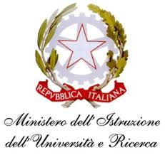
Festa del 4 Novembre…
in ricordo della nostra storia e di chi l’ha scritta

L’istituto Comprensivo di Fabrizia
Scuola Primaria

Presenta
il programma per la celebrazione della ricorrenza
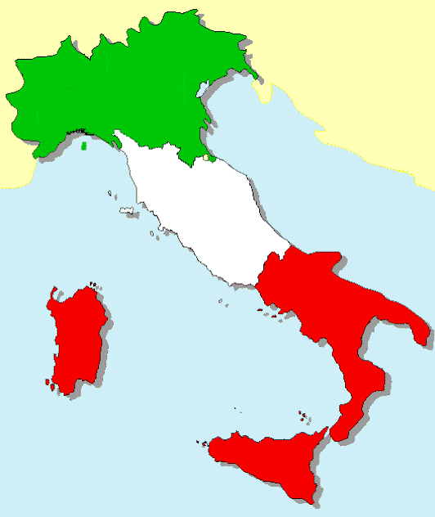

Ore 10:00 Celebrazione della Santa Messa presso le rispettive chiese di Cassari, Fabrizia, Mongiana, Nardodipace.
Ore 11:00 Incontro della comunità studentesca e civile nelle rispettive piazze per onorare i Caduti.
Ore 12:00 Intervento del Dirigente Scolastico e delle Amministrazioni Comunali.
A.S. 2013-2014 

